디지털 영상처리 연구실 연구보고서

김우헌

##머신러닝?

->컴퓨터가 스스로 데이터의 규칙을 찾는 것=학습,훈련

#머신러닝의 학습 방식

-> 지도학습, 비지도학습

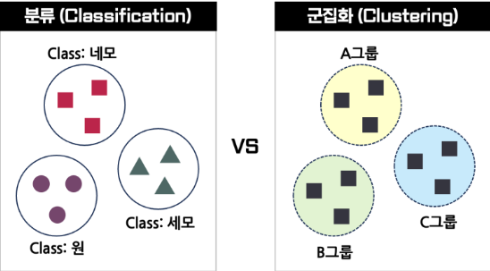

->모델 생성

x*1.5 + 0.1 = y

#인공 신경망(딥러닝)

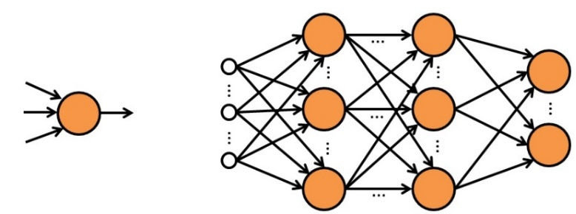

##선형 회귀

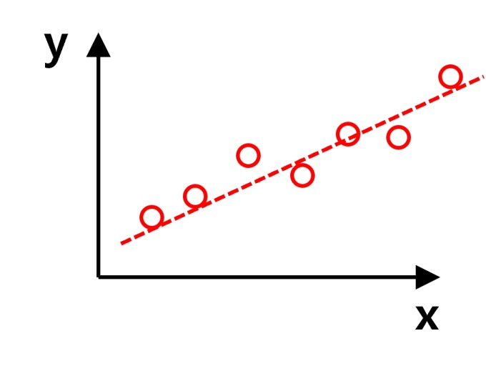

->y=ax +b

#경사 하강법?

->기울기(변화율)을 사용하여 모델을 조금씩 조정

y^=wx+b

#경사하강법을 이용하여 모델 결정

1. 무작위 값으로 w,b결정
2. 샘플 한 개로 예측 값 확인
3. 예측 값(y^)과 원래의 타깃 값(y) 비교
4. 예측 값(y^)이 원래의 타깃 값(y)에 가까워지도록 w,b 조정

* 임의의 값 이용해서 모델 생성

w=1 , b=1일 때 (x[0]=0.061)

y^=x[0]*w+b

y^=1.061

y=151

* w값을 0.1증가 하여 예측

w_inc=w+0.1

y^=x[0]*(w_inc)+b

y^_inc=1.067

->약 0.006 증가

* 예측값 증가정도 확인하기

w_rate(증가정도)=(y^_inc-y^)/(w_inc-w)

=0.061

->x[0]에 대한 w의 변화율=w_rate=x[0]

🡪따라서 가중치 w를 업데이트 하는 방법은 w+w_rate입니다.

🡪마찬가지로 b의 값도 같은 방법을 사용하면 b의 변화율은 1인 것을 확인(b+1)

#오차 역전파로 업데이트

->앞서 했던 방식으로는 예측값이 실제값(y=151)에 한참 부족하였습니다.

->err=y[0]-y^ 즉 w,b의 변화율(w_rate,1)에 오차를 곱한다음 w,b를 업데이트 시켜 줍니다

err=y[0]-y^

w_new=w+w_rate*err

b_new=b+1*err

->w_new=10.2 , b_new=150.9

->이 방법으로 두번째샘플 x[1]값을 이용하여 업데이트 진행

y^=x[1]*w_new+b_new

err=y[1]-y^

w_rate=x[1]

w_new=w+w_rate*err

b_new=b+1*err

-> w_new=14.1 , b_new=75.5

* 전체 샘플에 대해 업데이트 진행

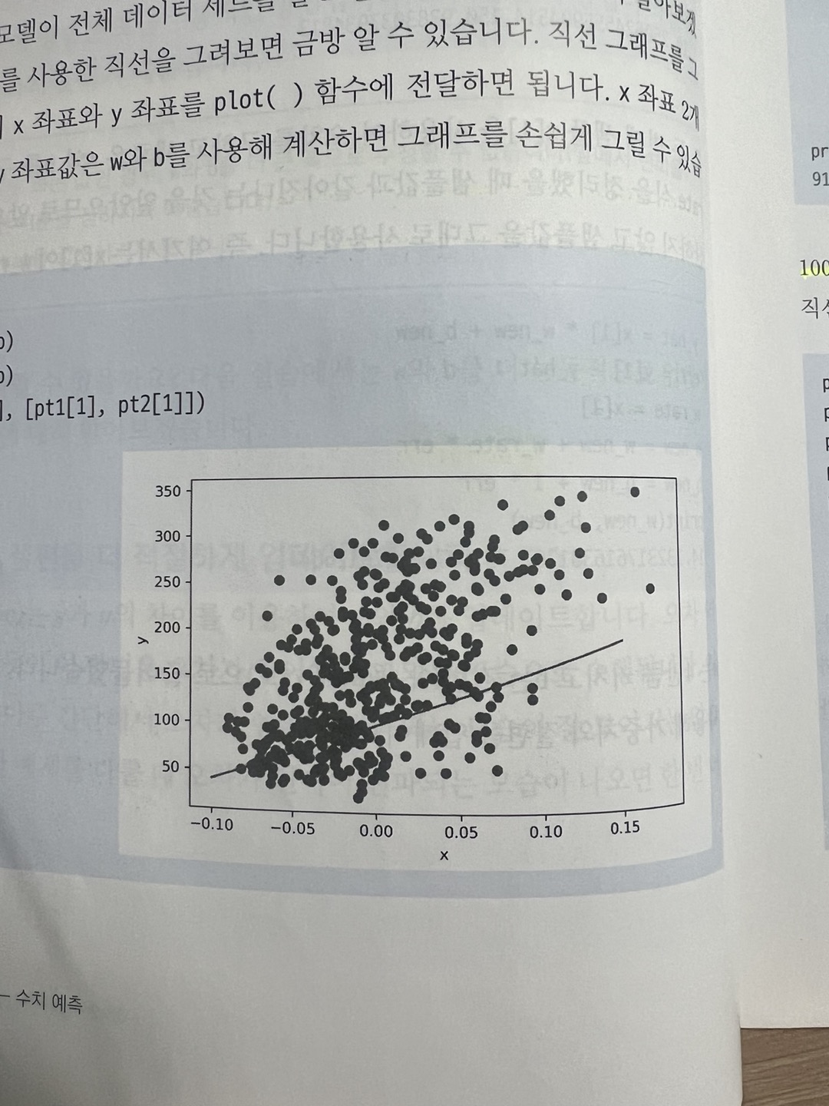

-> y^=587.865*x+99.4의 모델을 얻음

* 여러 에포크 반복

->경사 하강법에서는 주어진 훈련 데이터로 여러 번 반복해서 학습=에포크

->100번의 에포크로 가중치와 절편 업데이트

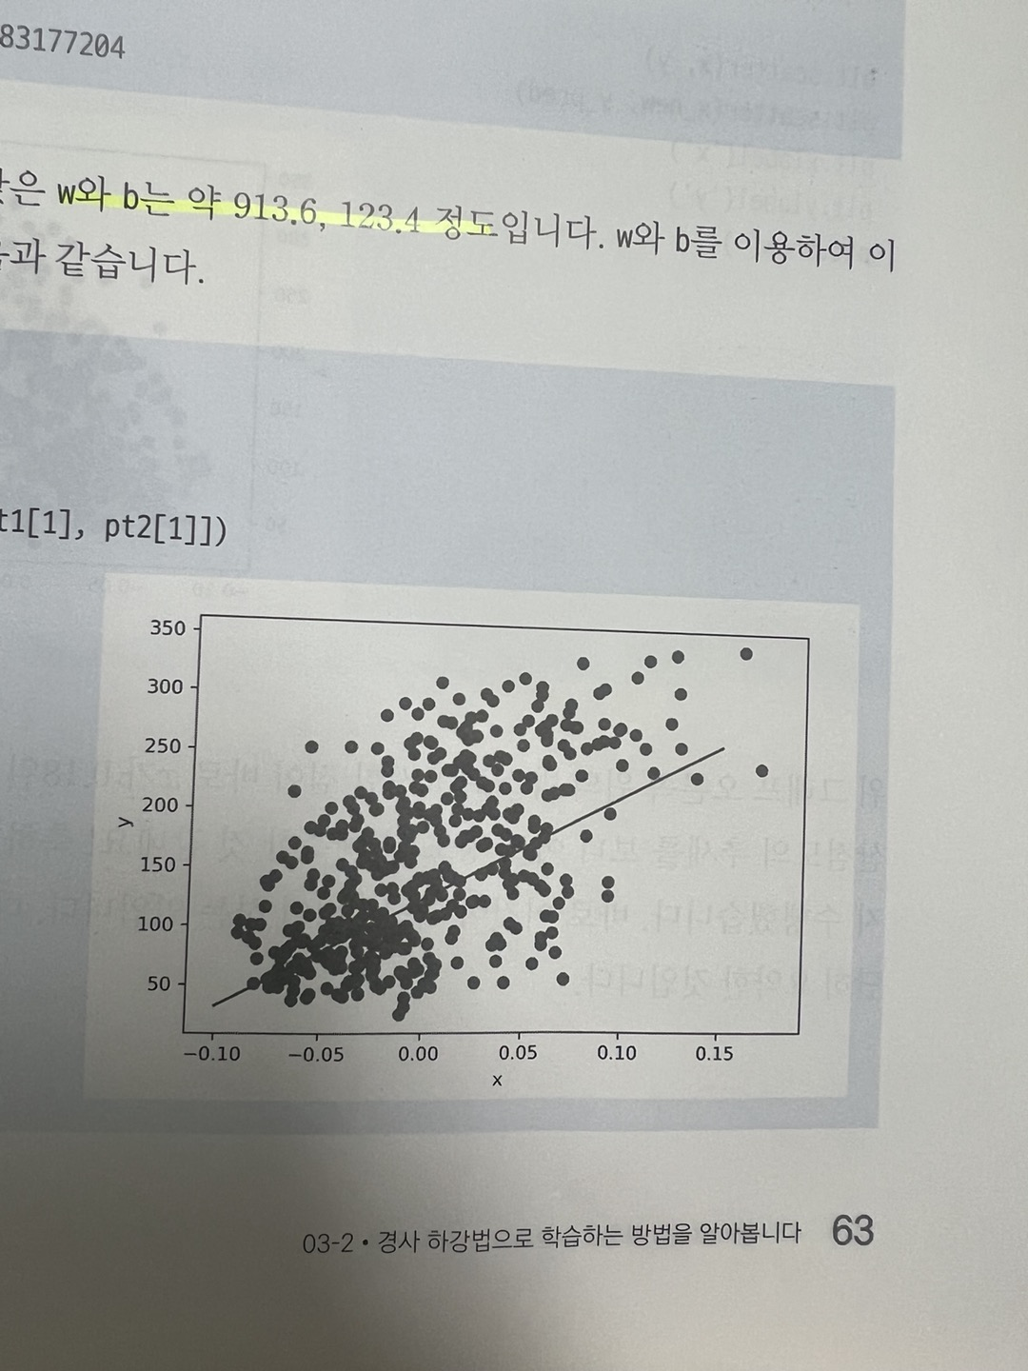

-> y^=913.6*x+123.4 의 모델을 최종적으로 얻음

#경사 하강법과 손실함수

* 제곱오차함수?

-> SE= ${({Y-Y}^{^})}^{2}$

-> 제곱오차가 최솟값이 되면 산점도 그래프를 가장 잘 표현한 직선

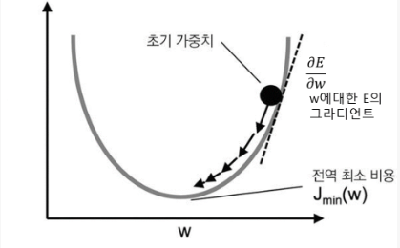

->제곱오차를 가중치(w)에 대하여 미분하여 최솟값으로 향함

$\frac{∂SE}{∂w}=-2\left(y-y^{^}\right)x$ 이므로 가중치 업데이트시 w에 변화율을 빼서 가중치 업데이트!

->따라서 오차 역전파에서 사용한 w_new=w+w_rate*err(err=y[0]-y^)은

제곱오차를 미분했던 값을 이용한 것입니다